**Работа со словарными словами на тему: «Птицы»**

**2 класс**

**Учитель: Латыпова Е. К.**

**1. Лексические упражнения**

***А) Прочитай изографы, запиши названия птиц.***

 снегирь

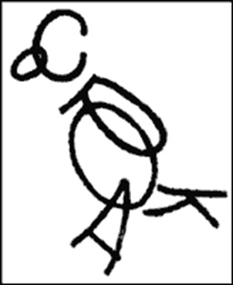 сорока

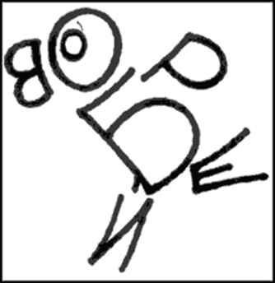 воробей

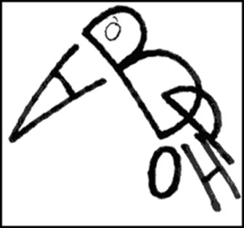 ворона

***Б) Отгадай загадку, запиши ответ.***

Трещала с самого утра:

Порра! Порра!

А что пора? такая всем морока,

Когда трещит... (сорока)

Я весь день ловлю жуков,

Ем букашек, червяков.

Зимовать не улетаю,

Под карнизом обитаю.

Чик-чирик! Не робей!

Я бывалый... (воробей)

Что за птичка ВОРОБЕЙ?

Это значит - ВОРА БЕЙ!

Не хочу его я бить.

Надо с птичками дружить!

Окраской – сероватая,

Повадкой – вороватая,

Крикунья хрипловатая

– Известная персона.

Кто она?...

Хоть я не молоток –

По дереву стучу:

В нем каждый уголок

Обследовать хочу.

Хожу я в шапке красной

И акробат прекрасный. (дятел)

Хоть поменьше воробья,

Не боюсь зимы и я,

Всем известная вам птица.

А зовут меня … (синица)

Он весной поет красиво,

Звонко, весело, игриво!

Угадай-ка поскорей,

Что за птичка? ... (соловей)

**2. Фонетические упражнения.**

***А) Раздели слова на слоги, поставь ударение.***

Снегирь, сорока, воробей, ворона, дятел, синица, соловей.

***Б) Запиши слова в алфавитном порядке, разделяя их для переноса. Вставь пропущенные буквы, поставь знак ударения.***

Сн…гирь, дят…л, с…рока, в…р…бей, в…рона, с…ница, с…л…вей.

**3. Орфографические упражнения.**

***А) В записи какого слова допущена ошибка.***



***Б) В записи какого слова не допущены ошибки.***



**4. Синтаксические упражнения.**

***А) Восстанови пословицы, используя словарные слова.***

1) Мал …, да голос велик.

2) … и кукушка одного цвета, да голоса у них разные.

3) Слово – не … , вылетит не поймаешь.

4) Не печалится … , что петь не может, его и так весь лес слышит.

5) Не живёт … без белого бока.

6) Лучше … в руках, чем журавль в небе.